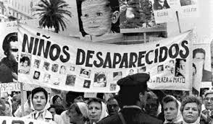
Tango de Las Madres Locas

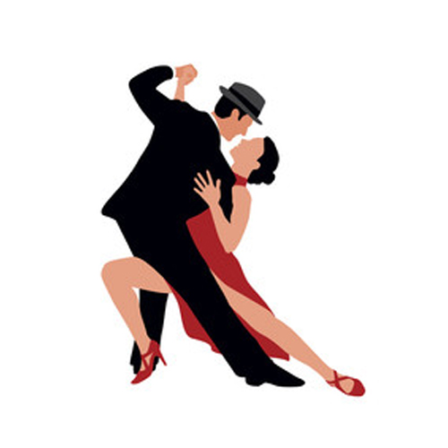
Carlos Cano

Todos los jueves del año a las once la mañana,
junto a la plaza de mayo(1), con lluvia frío o calor,
te esperaré vida mía frente a la Casa Rosada(2),
la espina de tu mirada clavada en mi corazón.
Me dicen que no te fuiste,
mi bien, que te desaparecieron,
que te vieron en la cuneta,
cantando el Yira de Carlos Gardel,
que de pronto te esfumaste,
que te borraron del mapa,
que ni siquiera naciste,
que medio loca mamá te inventó.
Con Malvinas(3) o sin Malvinas
grito tu nombre por las esquinas
mientras que los generales
se dan al tango por los portales.
Tango de las madres locas.
Coplas de amor y silencio.
Con vida se los llevaron y con vida los queremos.
Con Malvinas o sin Malvinas.
¿Dónde está Pedro? ¿Dónde está Lydia?
Con Malvinas o sin Malvinas
grito tu nombre por las esquinas.
Cada vez que dicen: patria,
pienso en el pueblo y me pongo a temblar
en las miserias que vienen
y en los fantasmas de la soledad.
Petronila, ¿qué te hicieron?
¡qué mala cara tenéis!
-La que me dejó Videla(4) -A mí Galtieri(5), ya ves...

1Las madres de la Plaza de Mayo suelen reunirse en la Plaza de Mayo en el centro de Buenos Aires.
2La Casa Rosada es el palacio presidencial que se ubica enfrente de la Plaza de Mayo.
3Las Malvinas fue un conflicto armado entre Argentina y el Reino Unido en 1982.
4Videla fue presidente de Argentina después del golpe militar en 1976.
5Galtieri también fue presidente de Argentina en los años 80.

